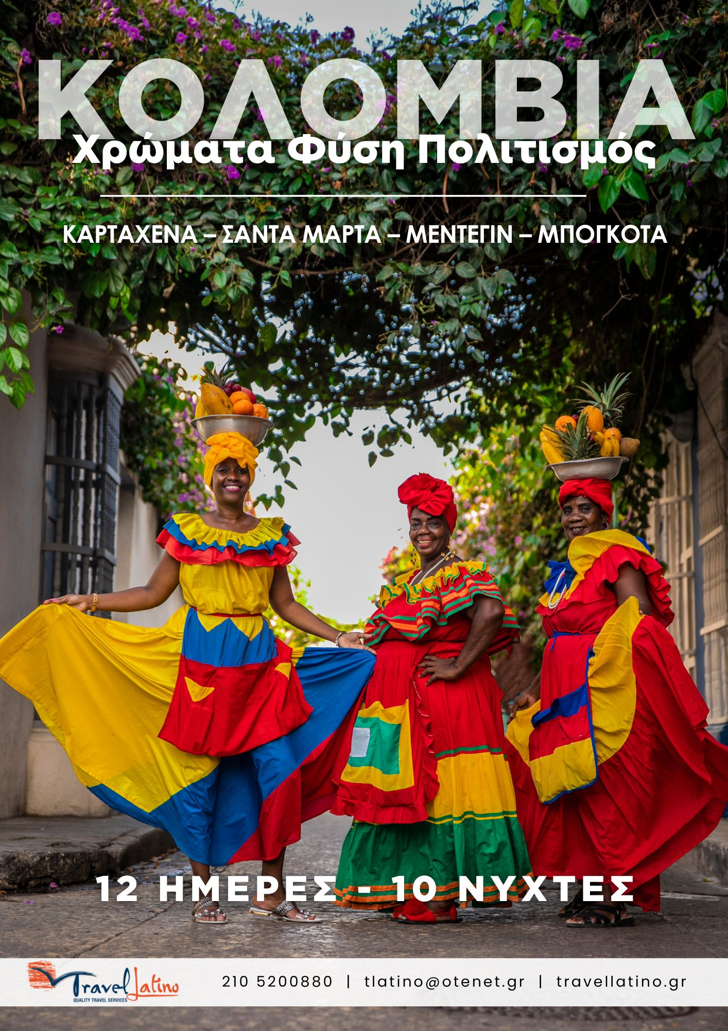

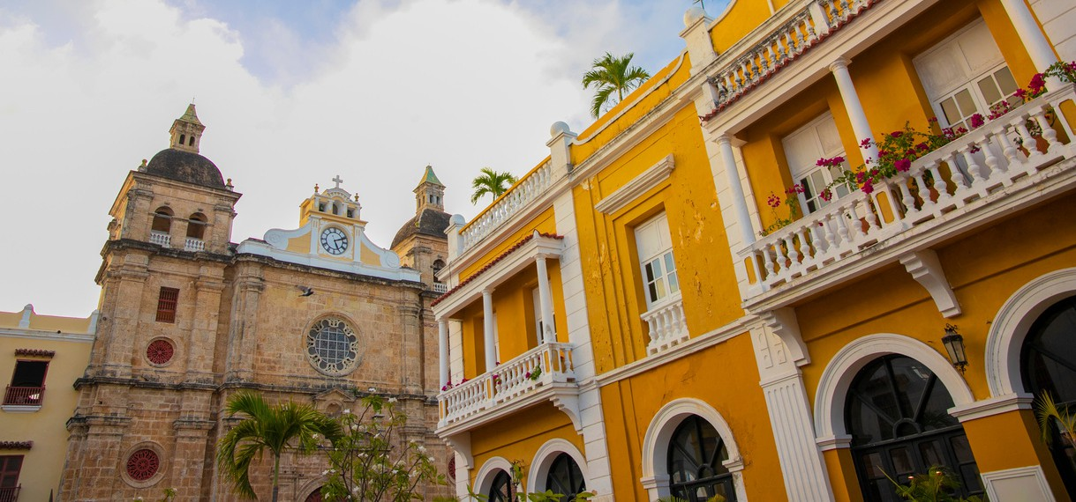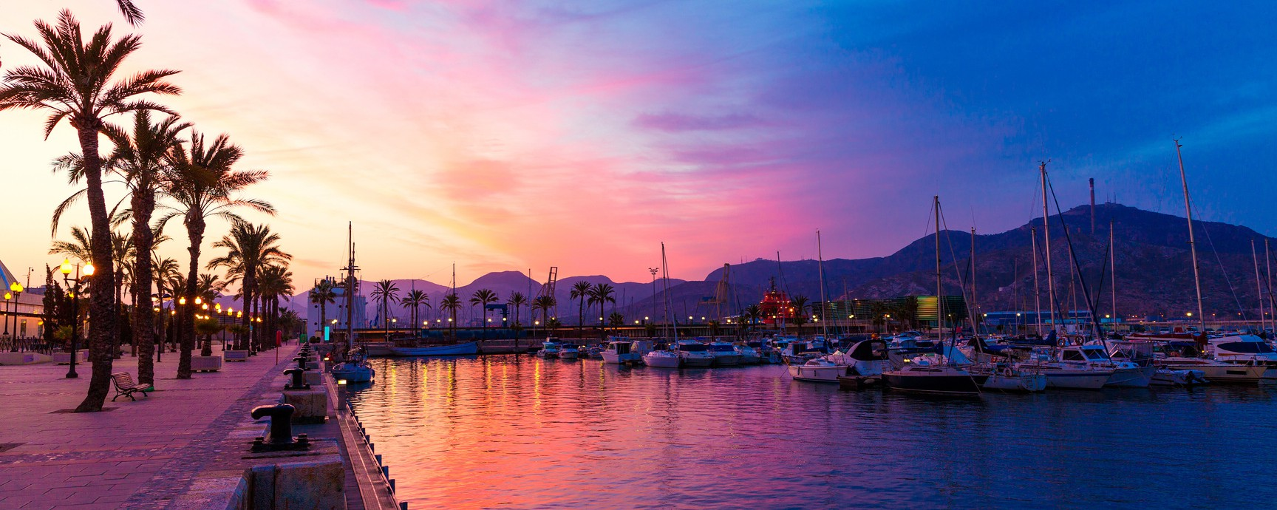

# Άφιξη στην Καρταχένα

**1η ημέρα**

Συγκέντρωση στο αεροδρόμιο Αθηνών «Ελευθέριος Βενιζέλος» και πτήση μέσω ενδιάμεσου σταθμού για Κολομβία! Άφιξη στην εξωτική Καρταχένα. Ύστερα από τους ελέγχους και παραλαβή των αποσκευών, συνάντηση με τον τοπικό αντιπρόσωπο και μεταφορά στο ξενοδοχείο για τακτοποίηση και πρώτη γνωριμία με την αποικιακή αυτή πολη!

# Καρταχένα – Ξενάγηση πόλης & Ηλιοβασίλεμα

**2η ημέρα**

Πρωϊνό στο ξενοδοχείο και ξεκινάμε τη πανοραμική μας ξενάγηση εξερευνώντας τη μαγευτική ιστορία της Cartagena de Indias. Θα περάσουμε από τον Κόλπο της Καρταχένα, τη προβλήτα Pegasus και τον πύργο της πόλης μέχρι να φτάσουμε γειτονιά Manga, όπου θα θαυμάσουμε την Μαυριτανική αρχιτεκτονική της. Ύστερα θα επισκεφθούμε το επιβλητικό φρούριο San Felipe de Barajas. Θα βυθιστούμε στη γοητεία του ιστορικού, περιτειχισμένου κέντρου της πόλης, με στάσεις για ψώνια και θα κάνουμε βόλτα στους δρόμους και τις πλατείες γεμάτες ιστορία, συμπεριλαμβανομένου του Ναού San Pedro Claver και του Προμαχώνα του Santo Domingo. Προς το απόγευμα θα επιστρέψουμε πίσω στην προβλήτα της Καρταχένα ώστε να απολαύσουμε το ηλιοβασίλεμα παρέα με ένα δροσερό κοκτέιλ! Τέλος, επιστροφή στο ξενοδοχείο και διανυκτέρευση.

# Καρταχένα – Νησιά Ροζάριο (Νησί της Γοητείας)

**3η ημέρα**

Πρωινό στο ξενοδοχείο και μεταφορά στην προβλήτα Bodeguita για να πάρουμε ένα ταχύπλοο που θα μας μεταφέρει στα νησιά Rosario (περίπου 45 λεπτά) απολαμβάνοντας μια πανοραμική θέα στον κόλπο της Καρταχένα και τη Bocachica. Παράλληλα, θα θαυμάσουμε ένα πανέμορφο τοπίο με τα οχυρά του San Fernando και του San José. Αφού περιηγηθούμε στο νησί Barú, θα φτάσουμε στο βασικό νησί των νησιών Rosario για να απολαύσουμε τα κρυστάλλινα νερά του. Χρόνος ελεύθερος για να απολαύσετε τη θάλασσα και τις εγκαταστάσεις. Γεύμα σε τοπικό εστιατόριο. Επιστροφή το απόγευμα στην Καρταχένα, μεταφορά στο ξενοδοχείο και διανυκτέρευση.

# Καρταχένα – Σάντα Μάρτα

**4η ημέρα**

Πρωϊνό στο ξενοδοχείο και αναχώρηση οδικώς για Σάντα Μάρτα. Άφιξη, μεταφορά και τακτοποίηση στο κατάλυμά μας. Ξεκινάμε την γνωριμία μας με την παλαιότερη πόλη της Νότιας Αμερικής σε ένα ταξίδι γεμάτο ιστορία, πολιτισμό και εξωτικά τοπία της Καραϊβικής. Θα δούμε τα σημαντικότερα αξιοθέατα της πόλης και θα κάνουμε και μια απαραίτητη στάση στο Taganga viewpoint για να θαυμάσουμε την απίστευτη θέα αλλά και για ινσταγκραμικες φωτογραφίες!

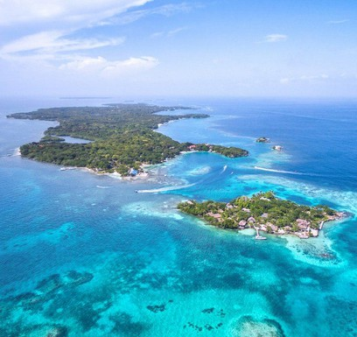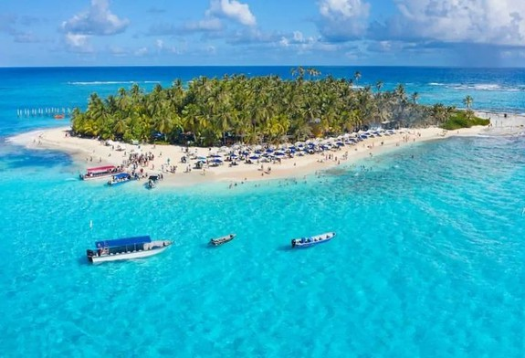

# Σάντα Μάρτα – Εθνικό πάρκο Ταϋρόνα Cabo San Juan del Guia

**5η ημέρα**

Πρωϊνό στο ξενοδοχείο και στη συνέχεια θα κατευθυνθούμε ανατολικά για να επισκεφτούμε το Εθνικό Πάρκο Tayrona! Φτάνοντας στο πάρκο, θα κάνουμε μια πεζοπορία ακολουθώντας φυσικά μονοπάτια και θα δούμε τις όμορφες προστατευόμενες παραλίες Arrecifes, Arenilla και La Piscina μέχρι να φτάσουμε στο Cabo San Juan del Guia. Θα έχουμε ελεύθερο χρόνο για μπάνιο, χαλάρωση και φαγητό στην παραλία (με έξτρα κόστος). Στη συνέχεια θα επιστρέψουμε από το ίδιο μονοπάτι που ήρθαμε και θα γυρίσουμε στη Σάντα Μάρτα το απόγευμα. Το υπόλοιπο της ημέρας θα είναι ελεύθερο.

# Σάντα Μάρτα – Μεντεγίν

**6η ημέρα**

Πρωϊνό στο ξενοδοχείο και στη συνέχεια μεταφορά στο αεροδρόμιο για να πάρουμε στην εσωτερική μας πτήση για Μεντεγίν. Άφιξη στην δεύτερη μεγαλύτερη πόλη της Κολομβίας, μεταφορά και τακτοποίηση στο ξενοδοχείο.

# Μεντεγίν – Ξενάγηση πόλης & Comuna 13

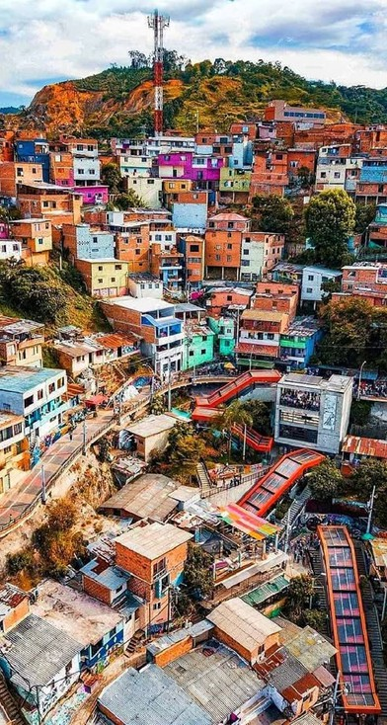

**7η ημέρα**

Πρωϊνό στο ξενοδοχείο και ξεκινάμε την ξενάγηση πόλης. Θα επισκεφτούμε τα βασικά αξιοθέατα της πόλης όπως το πάρκο San Antonio, η πλατεία San Ignacio, η Avenida La Playa, το Parque de Las Esculturas, που φιλοξενεί περισσότερα από 20 γλυπτά, δωρεά του καλλιτέχνη Fernando Botero, το Parque de los Deseos, την Αθλητική Μονάδα Atanasio Girardot, καθώς και το ανακαινισμένο Συνεδριακό Κέντρο La Macarena, πρώην αρένα ταυρομαχίας. Στη συνέχεια θα επισκεφθούμε την μικρή παραδοσιακή πόλη Paisa. Αργότερα θα μεταφερθούμε στην περιοχή Poblado, όπου θα επισκεφθούμε το Parque del Poblado, το Parque Lleras και το Golden Mile, την καρδιά της πόλης, το οικονομικό κέντρο, εκεί που βρίσκονται όλα τα ξενοδοχεία. Η ξενάγησή μας συνεχίζεται στη Comuna 13 του Μεντεγίν. Εκεί θα απολαύσουμε ένα γκραφίτι τουρ αναδεικνύοντας τα σημεία που έγραψαν ιστορία. Οι τοιχογραφίες αυτές, που δημιουργήθηκαν από διάφορους καλλιτέχνες της περιοχής, αποκαλύπτουν ιστορίες που συγκινούν και εμπνέουν την ελπίδα. Τέλος, καταλήγουμε στις περίφημες Κυλιόμενες Σκάλες της Comuna 13. Επιστροφή στο ξενοδοχείο και διανυκτέρευση.

# Μεντεγίν – Πενιόλ & Γκουαταπέ

**8η ημέρα**

Πρωϊνό και ξεκινάμε τη περιήγησή μας στην επαρχία Peñol. Εκεί θα θαυμάσουμε την ποικιλομορφία της αρχιτεκτονικής της και θα εκτιμήσουμε το αποικιακό στυλ. Αργότερα θα πάμε στην μαγευτική Piedra del Peñol, έναν μονόλιθο ύψους 220 μέτρων. Η επίσκεψη θα συνεχιστεί στην παραθαλάσσια επαρχία Guatapé το χωριό των λουλουδιών, των ανάγλυφων και των χρω- μάτων, διάσημη για τις λεπτομέρειες των πλίνθων, τα σχέδια και τους πίνακες ζωγραφικής σε υψηλής αισθη- τικής χρώματα με τα οποία είναι στολισμένα τα σπίτια της πόλης και τέλος, θα επισκεφθούμε το Peñol και τις δεξαμενές Guatapé όπου μπορεί κανείς να απολαύσει την αντίθεση ανάμεσα στα πράσινα βουνά και του αντικατοπτρισμούς του νερού. Γεύμα σε τοπικό εστιατόριο. Επιστροφή στο ξενοδοχείο.

# Μεντεγίν – Μπογκοτά & Ξενάγηση πόλης

**9η ημέρα**

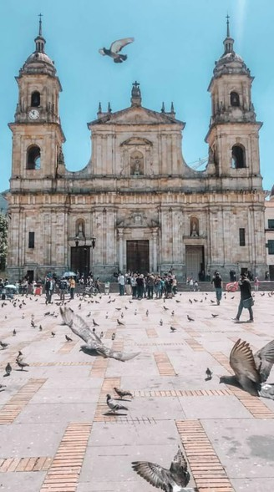Πρωϊνό και αναχώρηση για το αεροδρόμιο από όπου θα πάρουμε την πτήση μας για την πρωτεύουσα της Κολομβίας. Άφιξη και ξεκινάμε την περιήγηση πόλης με το ιστορικό κέντρο της Μπογκοτά γνωστό ως “La Candelaria” με τα πολύχρωμα σπίτια ιδιαίτερης αρχιτεκτονικής και τις ζωντανές πλατείες. Τα γκράφιτι στην Μπογκοτά είναι έργα τέχνης! Θα επισκεφτούμε το Μουσείο Χρυσού, όπου παρουσιάζονται περίπου 34.000 κομμάτια προϊσπα- νικού χρυσού και περισσότερα από 25.000 προκολομβιανά αντικεί- μενα. Στην συνέχεια, θα επισκεφθούμε το Casa de la Moneda και το Donación Botero, όπου εκτίθενται έργα τέχνης από τον καλύ- τερο του είδους του, Fernando Botero. Ο Fernando Botero είναι ένας διεθνώς αναγνωρισμένος Κολομβιανός καλλιτέχνης διαφορε- τικών τεχνικών όπως η ζωγραφική, το σχέδιο και η γλυπτική. Συνεχίζουμε με πανοραμική ξενάγηση στην Πλατεία Μπολίβαρ με το άγαλμα του απελευθερωτή, της Λατινικής Αμερικής, τον καθε- δρικό ναό Prime, το Casa de Nariño – (το προεδρικό μέγαρο), το Liévano Palace και το Μέγαρο της Δικαιοσύνης, το οποίο το 1985 ανατινάχθηκε από βαρόνους της κοκαΐνης, καταλήγοντας στο λόφο Μονσεράτ. Το μεσημέρι μεταφορά στο ξενοδοχείο για ξεκούραση.

# Μπογκοτά – Ολοήμερη εκδρομή Ζιπακίρα

**10η ημέρα**

Πρωϊνό στο ξενοδοχείο και αναχώρηση για τη πόλη Zipaquirá, περνώντας από τη λεγόμενη «Sabana de Bogotá». Άφιξη στο Καθεδρικό Ναό Αλατιού Zipaquirá, ένα από τα βασικά τουριστικά αξιοθέατα της χώρας, το οποίο αναφέρεται ως το πρώτο θαύμα της Κολομβίας, καθώς χτίστηκε σε βάθος 180 μέτρων σε ένα αλατωρυχείο. Επιστροφή στο ξενοδοχείο, ελεύθερο απόγευμα και διανυκτέρευση.

# Πτήση επιστροφής

**11η ημέρα**

Πρωϊνό στο ξενοδοχείο και μεταφορά στο αεροδρόμιο ώστε να πάρουμε την πτήση της επιστροφής, αποχαιρετώντας τη μαγευτική Κολομβία, γεμάτοι όμορφες εικόνες και αξέχαστες αναμνήσεις!

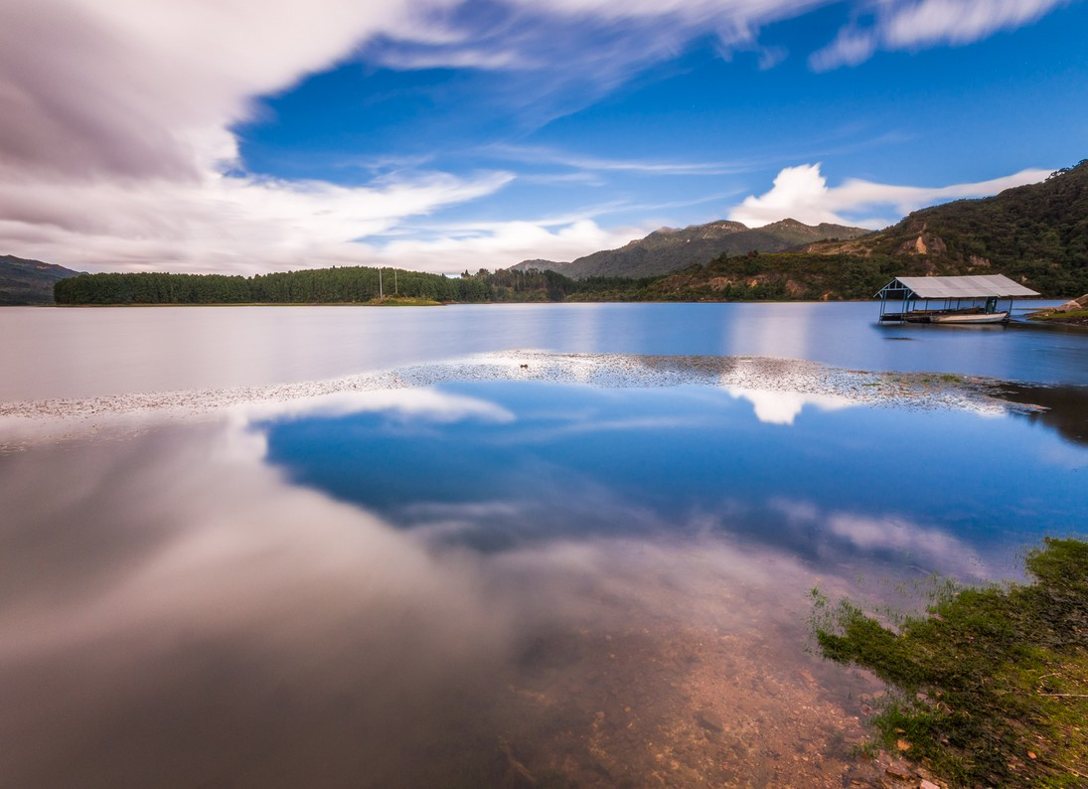**Αφιξη στην Αθήνα**

**12η ημέρα**

**ΤΙΜΕΣ & ΠΑΡΟΧΕΣ**

**23/10/2025 – 4/11/2025**

**12 ημέρες / 10 νύχτες**

|  |  |
| --- | --- |
| **Τελική Τιμή ανά άτομο σε δίκλινο δωμάτιο** | **Επιβάρυνση μονόκλινου** |
| **2.995,00** | **+520,00€** |

**ΠΤΗΣΕΙΣ**

|  |  |  |  |
| --- | --- | --- | --- |
| **Αριθμός πτήσης** | **Ημερομηνία** | **Δρομολόγιο** | **Ώρες πτήσεων** |
| **KL 1952** | **23/10/2025** | **Αθήνα - Άμστερνταμ** | **06:00 - 08:30** |
| **KL 749** | **23/10/2025** | **Άμστερνταμ - Καρταχένα** | **09:50 - 16.45** |
| **AF 423** | **02/11/2025** | **Μπογκοτά - Παρίσι** | **23.55 - 16.05 (+1)** |
| **AF 1032** | **03/11/25** | **Παρίσι - Αθήνα** | **22:20 - 02:35 (+1)** |

**Οι παραπάνω ώρες είναι τοπικές και τα τελικά ωράρια ενδέχεται να διακυμανθούν.**

**Το πακέτο περιλαμβάνει τα εξής ξενοδοχεία:**

|  |  |
| --- | --- |
| **ΠΕΡΙΟΧΗ** | **ΞΕΝΟΔΟΧΕΙΟ** |
| **Bogotá** | **Best Western 93** |
| **Medellín** | **BH Poblado** |
| **Santa Marta** | **Hilton Garden Inn** |
| **Cartagena** | **Armeria Real** |

***ΠΕΡΙΛΑΜΒΑΝΟΝΤΑΙ:***

* Αεροπορικά εισιτήρια (διεθνείς και δύο εσωτερικές πτήσεις)
* Φόροι αεροδρομίων, ασφάλεια ταξιδιού (800,00€)
* Ελληνόφωνος **συνοδός** του γραφείου μας και έμπειρος τοπικός αγγλόφωνος ξεναγός **(αγγλόφωνες ξεναγήσεις)**
* 3 διανυκτερεύσεις στη Καρταχένα
* 2 διανυκτερεύσεις στη Σάντα Μάρτα
* 3 διανυκτερεύσεις στο Μεντεγίν
* 2 διανυκτερεύσεις στην Μπογκοτά
* Πρωινό καθημερινά και γεύματα όπου ρητά αναφέρονται στο πρόγραμμα
* Μεταφορές από προς αεροδρόμια, από και προς ξενοδοχέια

***ΔΕΝ ΠΕΡΙΛΑΜΒΑΝΟΝΤΑΙ:***

* Τοπικοί φόροι που πληρώνονται στην Κολομβία (περίπου 20€ / άτομο)
* Αχθοφορικά και φιλοδωρήματα, οτιδήποτε αναφέρεται ως προαιρετικό ή προτεινόμενο
* Προσωπικά έξοδα

***ΤΡΟΠΟΙ ΠΛΗΡΩΜΗΣ:***

* Με μετρητά στο γραφείο μας
* Με πιστωτική η χρεωστική κάρτα στο γραφείο μας
* Με τραπεζική κατάθεση σε έναν από τους παρακάτω λογαριασμούς

|  |  |
| --- | --- |
| **ΤΡΑΠΕΖΑ** | **ΙΒΑΝ** |
| **ALPHABANK** | GR6401401200120002320006081 |
| **EUROBANK** | GR2602602090000550201529302 |

ΔΙΚΑΙΟΥΧΟΣ: ΜΑΚΑΚΑΣ ΣΤΕΦΑΝΟΣ

***ΠΟΛΙΤΙΚΗ ΑΚΥΡΩΤΙΚΩΝ***

* Σε περίπτωση ακύρωσης μέχρι 46 ημέρες πριν την αναχώρηση – 150 € ανά άτομο
* Σε περίπτωση ακύρωσης 31-45 ημέρες πριν την αναχώρηση – 30% της συνολικής τιμής
* Σε περίπτωση ακύρωσης 16-30 ημέρες πριν την αναχώρηση – 70% της συνολικής τιμής
* Σε περίπτωση ακύρωσης 0-15 ημέρες πριν την αναχώρηση – 100% της συνολικής τιμής

*Μπορείτε να αντικαταστήσετε τη συμμετοχή σας με άλλο όνομα μέχρι 15 μέρες πριν την αναχώρηση, χωρίς ακυρωτικά

***ΚΡΑΤΗΣΕΙΣ & ΠΛΗΡΩΜΕΣ***

Για την οριστική προκράτηση, απαιτείται προκαταβολή 30% της τελικής τιμής, μαζί με τα διαβατήρια ή ταυτότητες των ταξιδιωτών και την υπογραφή της ταξιδιωτικής σύμβασης. Η εξόφληση του πακέτου θα πρέπει να γίνει 30 ημέρες πριν την αναχώρηση.

**ΓΕΝΙΚΟΙ ΟΡΟΙ**

Οι τιμές είναι κατ’ άτομο σε ευρώ και ΤΕΛΙΚΕΣ

Δεν απαιτούνται εμβόλια ή άλλου είδους προληπτική αγωγή

Παραλαβή δωματίων: 15.00 & Παράδοση δωματίων: 12.00

Τρίκλινα δωμάτια είναι δίκλινα δωμάτια με πρόσθετη κλίνη.

Η εταιρεία διατηρεί το δικαίωμα αντικατάστασης των ξενοδοχείων με άλλα αντίστοιχης ή ανώτερης κατηγορίας σε περίπτωση ανωτέρας βίας ή υπερκάλυψης δωματίων (overbooking)

Το τελικό κόστος των φόρων των αεροδρομίων θα επιβεβαιώνεται την ημέρα έκδοσης του αεροπορικού εισιτηρίου

Οι τιμές συντάχθηκαν σύμφωνα με τις ισχύουσες ισοτιμίες νομισμάτων. Σε περίπτωση διαφοροποίησης των νομισματικών ισοτιμιών, αεροπορικών ναύλων ή τιμών ξενοδοχείων/ τοπικών φόρων, η εταιρεία φέρει το δικαίωμα αναπροσαρμογής της τελικής τιμής